Créer une question de type "Composition"

Le type de question « Composition » appelle une réponse rédigée d'un paragraphe ou deux. Pour les compositions plus longues, le devoir pourrait être une meilleure option. Pour une réponse appelant seulement un mot ou une expression, la « Réponse courte » permet une automatisation de correction intéressante.
 | Pour savoir comment créer une question, cliquer ici : https://webcemu.unicaen.fr/dokuwiki/doku.php?id=moodle:test:banque_questions:creation
 | Le type de question « Composition » est pertinent en cotation additive simple, tout-ou-rien et corrigée.
 | Ce type de question demande une correction manuelle.

Étape 1. Sélectionner le type de question « Composition »
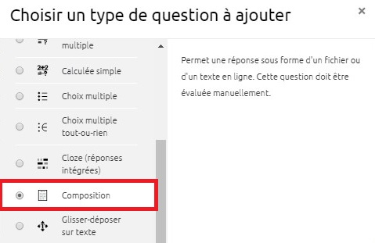

Étape 2 : Si besoin, choisir la catégorie
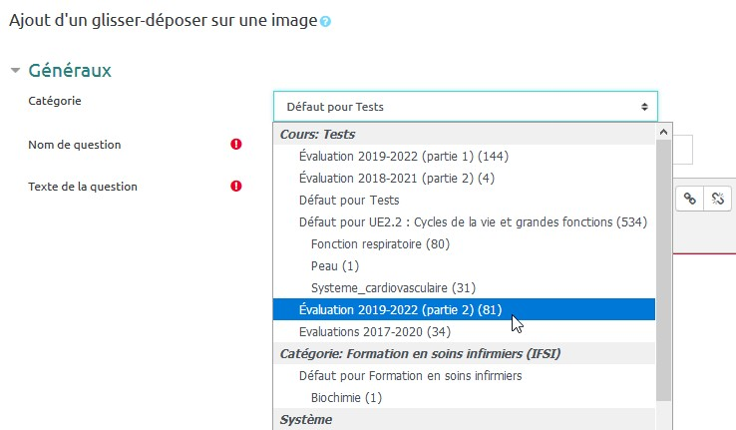
Idée : Si vous n'avez pas créé de catégorie spécifique pour classer vos questions, laissez la catégorie par Défaut. Si vous souhaitez en savoir plus sur le classement des questions, reportez-vous à la documentation : Créer et gérer une banque de questions.

Étape 3 : Donner un nom à la question
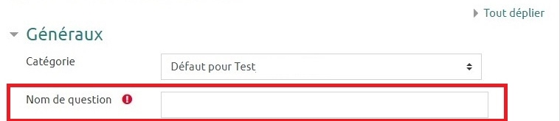

Étape 4 : Écrire la consigne
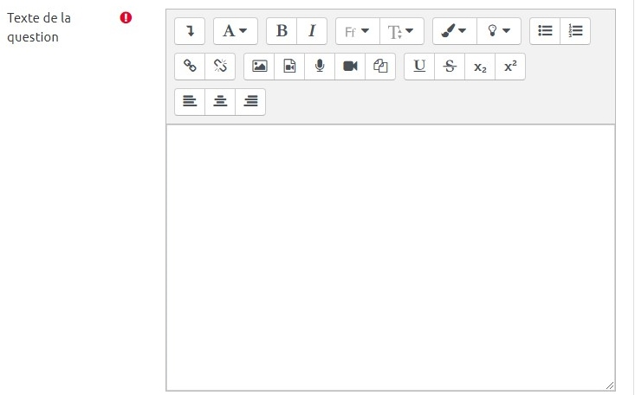

Étape 5 : Indiquer le nombre de points
Il s’agit du nombre de points que la question permettra d’obtenir dans le futur test. 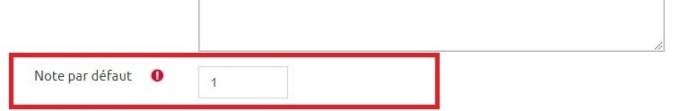

Étape 6 : Écrire un feedback général (facultatif)
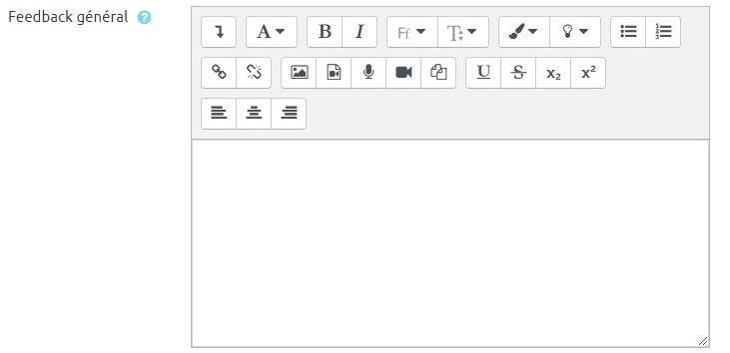

Étape 7 : Choisir le format de la réponse
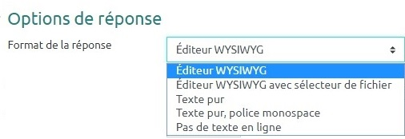
Comment choisir le format de réponse ?
Besoin | Particularité | Format à choisir
Écriture en ligne | Sans mise en forme particulière | Texte pur
 | Avec possibilité de mise en forme (dont intégration de caractères spéciaux, d’image et de lien URL, éditeur d’équation, écriture en HTML, etc. | Éditeur WYSIWYG
 | Avec alignement vertical des caractères, en colonnes | Texte pur, police monospace
Écriture en ligne et/ou dépôt(s) de document(s) |  | Éditeur WYSIWYG, Éditeur WYSIWYG avec sélecteur de fichier, Texte pur, Texte pur (police monospace)
Dépôt(s) de document(s) |  | Pas de texte en ligne
Exemple de texte pur, police monospace : 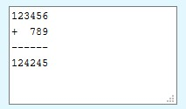

Étape 8 : Paramétrer la zone d’écriture
Options non disponibles pour le format de réponse : « Pas de texte en ligne ».
- Indiquer si l’étudiant doit saisir ou non du texte.
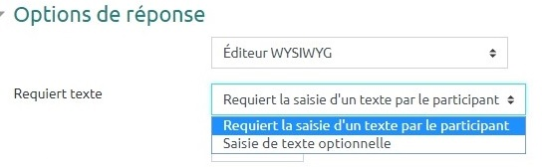
- Indiquer le nombre de lignes à afficher
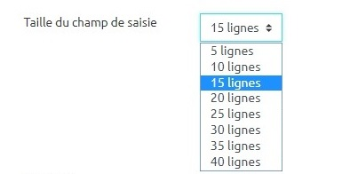
Le nombre de ligne indiqué n’est pas bloquant. Il s’agit juste de donner un ordre d’idée aux étudiant de la taille de la réponse attendue.
- Cependant, vous pouvez choisir un nombre de mots minimum et/ou maximum en cochant l'option et en la précisant (ici, 50 mots maximum) :
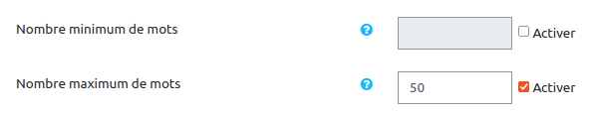
NOUVEAU SEP.2021
- Si besoin, proposer un modèle de réponse attendue aux étudiants :
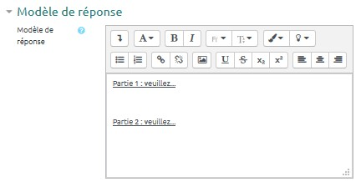
Le modèle sera affiché directement dans la zone d’écriture de l’étudiant : 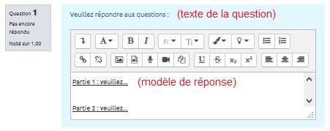
Pour aller plus loinL'éditeur de texte intégré à Moodle offre de nombreuses fonctionnalités, retrouvez tous nos tutoriels sur le sujet en allant à la page : Boîte à outils de l'éditeur de texte

Étape 9 : Si besoin, permettre d’inclure des annexes
Il est obligatoire de préciser les options d’annexes pour le format de réponse : « Pas de texte en ligne ».
- Dans « Permettre des annexes », sélectionner le nombre d’annexe(s) acceptée(s) :
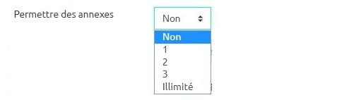
- Indiquer si le dépôt est obligatoire et le cas échéant, choisir nombre d’annexes attendues :
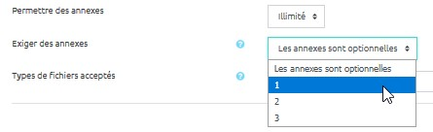
- Si besoin, préciser le type de fichier autorisé à déposer :

Étape 10 : Laisser des informations de correction (par exemple : attendus, critères d’évaluation, etc.)
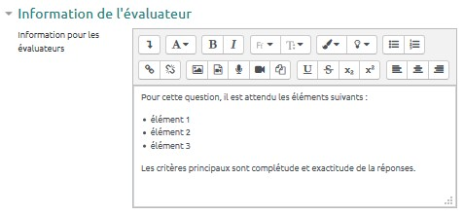
Les informations de l’évaluateur ne sont pas données aux étudiants. Il n’y a que les usagers ayant le rôle enseignant qui y ont accès durant la correction.

Étape 11 : Prévisualiser la question
- Cliquer sur « Enregistrer les modifications et continuer »
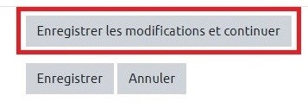
- Cliquer sur « Aperçu » :
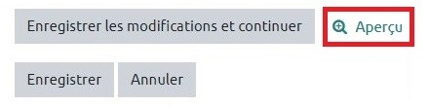
- Choisir une proposition et cliquer sur « Envoyer et Terminer » :
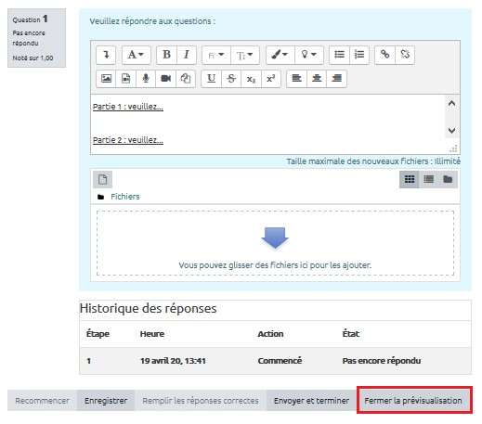

Étape 12 : Cliquer sur « Enregistrer »
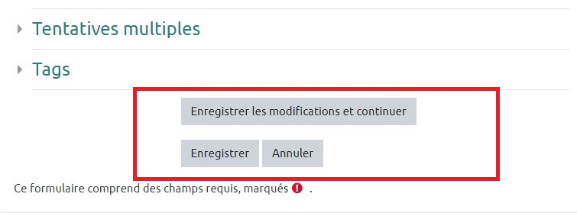
La question a été ajoutée dans votre banque de questions.

Corriger une question de type "Composition"
- Corriger une question de type composition pour l'ensemble d'une promotion
- Corriger une question de type composition pour un étudiant en particulier

Détection du plagiat dans une question "Composition"
La détection des similitudes est disponible dans les questions de type composition à l'aide du logiciel COMPILATIO qui s'active dans les paramètres du test :
Pour en savoir plus, voir la page dédiée : Compilatio est un outil qui permet d'analyser des documents et de détecter le plagiat

